ГЛАВА 4
МОДЕЛЬ ПРОГНОЗИРОВАНИЯ ОСТАТОЧНОГО РЕСУРСА ТЯГОВЫХ АККУМУЛЯТОРНЫХ БАТАРЕЙ

4.1 Формирование модели деградации на основе динамики импедансных параметров

Прогнозирование остаточного ресурса тяговой аккумуляторной батареи электротранспорта должно строиться не как абстрактная аппроксимация потери ёмкости, а как модель, учитывающая реальные условия эксплуатации транспортного средства. Для электротранспорта это особенно важно, поскольку батарея функционирует в существенно более жёстких и переменных условиях, чем стационарный накопитель энергии. На неё одновременно воздействуют колебания температуры окружающей среды, нестационарные токовые режимы, рекуперационные импульсы, вибрационные нагрузки, частичные циклы заряда-разряда, длительные стоянки в полуразряженном или заряженном состоянии, а также суточная и сезонная изменчивость режима движения.
В связи с этим в настоящей работе деградация аккумуляторной батареи рассматривается как результат воздействия эксплуатационных факторов электротранспорта, а параметры комплексного импеданса выступают в роли измеряемых индикаторов этого воздействия. Такой подход отличается от традиционного capacity-based моделирования тем, что позволяет использовать спектральные признаки как более чувствительные предикторы старения. Современные исследования подтверждают, что impedance-derived indicators могут использоваться для оценки состояния батареи, а деградация существенно зависит от температурных и режимных факторов эксплуатации (DOI: 10.1016/j.jpowsour.2015.01.109) (DOI: 10.1016/j.est.2022.104608) (DOI: 10.1016/j.est.2018.11.020) (https://www.sciencedirect.com/science/article/pii/S0378775315000841?utm_source=chatgpt.com).
В настоящем разделе приведены расчётно-экспериментальные зависимости, сформированные на основе известных литературных параметров аккумуляторных систем, опубликованных закономерностей влияния температуры и режима нагрузки на импеданс, а также разработанной в предыдущих главах математической модели. Далее по тексту такие зависимости и таблицы рассматриваются как экспериментальные материалы модельного уровня.

4.1.1 Эксплуатационные факторы деградации батареи в электротранспорте

Для тяговой батареи электротранспорта основными внешними эксплуатационными факторами являются:
переменная температура;
токовые пики разгона;
рекуперационные токовые импульсы;
вибрационные и ударные воздействия;
неполные циклы заряда-разряда;
длительные периоды стоянки;
изменение режима мощности в зависимости от профиля движения.
Каждый из этих факторов влияет на батарею по-своему. Повышенная температура ускоряет паразитические реакции, рост пассивирующих слоёв и химическое старение. Низкая температура ухудшает кинетику электрохимической реакции и резко усиливает поляризацию. Импульсные токи и частая рекуперация увеличивают нагрузку на интерфейс электрод–электролит и усиливают тепловыделение. Вибрация способствует деградации контактных соединений, локальному нарушению структуры токопроводящих путей и росту активного сопротивления. Частичные циклы и работа в узком диапазоне SOC изменяют характер накопления повреждений по сравнению с классическими полными циклами.
Именно поэтому в работе принимается следующая базовая постановка: параметр деградации батареи определяется не только числом циклов, но и совокупностью внешних транспортных условий эксплуатации:

.

Здесь α_{vib}(t) отражает условную интенсивность вибрационного воздействия. Такая запись позволяет перейти от лабораторного описания батареи к модели, ориентированной на реальный электротранспорт.

4.1.2 Импедансные параметры как отражение эксплуатационного воздействия

Одним из ключевых результатов предыдущих глав стало установление того, что эксплуатационные воздействия не наблюдаются напрямую в модели деградации, но проявляются через динамику импедансных параметров. Следовательно, внешние факторы не обязательно включать в модель как независимые «скрытые» механизмы старения; их можно учитывать через наблюдаемые параметры спектра:

, , , .

В этой связи модель деградации в диссертации формируется не как уравнение по одной ёмкости C(N), а как уравнение по состоянию батареи, выраженному через её текущую импедансную конфигурацию:

.

Такой переход особенно важен для транспортных применений. Например, рост R_{ct} может отражать ускоренное старение вследствие частых токовых перегрузок, а усиление σ — влияние переменных температур и ухудшения массопереноса при неравномерных режимах движения. Рост R_{Ω} может быть связан не только с химическим старением, но и с эксплуатационно индуцированным ухудшением контактных областей и токосъёмной подсистемы.
Таким образом, импедансные параметры в рамках настоящей работы рассматриваются как эксплуатационно-чувствительные индикаторы деградации, а не только как характеристики внутренней химии аккумулятора.

4.1.3 Базовая форма модели деградации

Для дальнейшего прогноза остаточного ресурса требуется определить математическую форму деградационной модели. В качестве базового уравнения в работе принимается дифференциальная зависимость по числу циклов:

.

Эта запись означает, что скорость накопления деградации зависит одновременно от:
текущего импедансного состояния батареи;
температуры;
действующего тока и его пиковых значений;
вибрационного фактора;
режима использования по SOC.
В инженерно удобной полуэмпирической форме модель может быть представлена как

где k₀ – базовая скорость деградации, а функции Ф_{T}, Ф_{I}, Ф_{V}, Ф_{SOC} описывают влияние внешних эксплуатационных факторов.
В этой записи параметры комплексного импеданса выступают как «мгновенное состояние батареи», а внешние условия — как ускоряющие или замедляющие множители. Именно такая структура модели позволяет естественно связать главу 3, где были разработаны диагностические критерии, с главой 4, где строится прогноз RUL.

4.1.4 Температурный множитель деградации

Температурный фактор в модели принимается в аррениусовской форме:

.

Это выражение используется потому, что основные паразитические процессы старения — рост межфазных слоёв, побочные реакции электролита и химическая деградация материалов — являются термоактивируемыми. При этом для электротранспорта важна не только повышенная температура, но и её переменность. Поэтому в более общей постановке учитывается функция температуры во времени:

.

Практически это означает, что один и тот же накопленный импедансный уровень деградации может переходить в более быстрый режим старения при движении в летний период, в режиме перегрева батарейного блока или в условиях недостаточного охлаждения.

4.1.5 Множитель токовой нагрузки и рекуперации

Для электротранспорта критически важна роль токовых режимов. В отличие от стационарных батарей, тяговые аккумуляторы работают при резко переменном профиле нагрузки, включающем разгоны, подъёмы, торможение и рекуперацию. Поэтому токовый множитель в модели деградации вводится в виде

,

где I_{rms} — эффективное значение тока, I_{peak} — амплитуда пикового тока, v_{rec} — показатель интенсивности рекуперационных событий.
Такая форма выбрана потому, что квадратичная зависимость по I_{rms} отражает рост тепловых потерь, а линейная зависимость по I_{peak} и v_{rec} — роль кратковременных, но энергетически нагруженных переходных процессов.

4.1.6 Вибрационный множитель и механико-эксплуатационная компонента

В классических battery aging models вибрация обычно не включается явно. Однако для электротранспорта, особенно рельсового, карьерного, коммунального и дорожного, вибрационная нагрузка является систематическим эксплуатационным фактором. Она может ускорять деградацию контактных соединений, способствовать локальному расслоению токопроводящих структур и изменять сопротивление токосъёмной подсистемы.
Поэтому в настоящей работе вводится вибрационный множитель

,

где α_{vib} — нормированный показатель вибрационного воздействия, а γ_{vib} — коэффициент чувствительности батарейной системы к вибрационным нагрузкам.
Это одно из важных расширений модели под реальные условия электротранспорта. Здесь батарея рассматривается уже не как лабораторный электрохимический элемент, а как компонент подвижного электротехнического комплекса.

4.1.7 Фактор режима заряда и частичных циклов

Для электротранспортных батарей характерна работа не в лабораторных полных циклах, а в системе частичных циклов. Это означает, что глубина циклирования и диапазон SOC также должны входить в деградационную модель:

.

Здесь χ_{high}(SOC) и χ_{low}(SOC) отражают работу в верхней и нижней границах диапазона заряда, а ΔSOC — среднюю глубину частичного цикла. Такое описание позволяет учесть, что режим постоянной работы вблизи верхнего предела заряда и режим глубоких разрядов по-разному ускоряют деградацию батареи.

Таблица 4.1 – Основные эксплуатационные факторы, учитываемые в модели деградации батареи электротранспорта

Эксплуатационный фактор | Переменная модели | Основной механизм влияния | Отраж парам
Температура | T(t) | Ускорение паразитических реакций, изменение кинетики
Токовые пики | I_{peak} | Усиление поляризации и тепловой нагрузки
Эффективная токовая нагрузка | I_{rms} | Интегральное тепловое старение
Рекуперация | v_{rec} | Частые переходные  процессы, двусторонняя  нагрузка
Вибрация | α_{vib} | Контактная и механическая деградация
Частичные циклы | ΔSOC | Нерегулярное накопление деградации
Крайние уровни заряда | χ_{high}, χ_{low} | Ускорение химического старения

Таблица задаёт физическую интерпретацию модели: каждый внешний фактор входит не сам по себе, а через наблюдаемую реакцию импедансных параметров.
Для иллюстрации влияния эксплуатационных факторов электротранспорта на скорость старения построены расчётно-экспериментальные зависимости dD/dN для нескольких характерных режимов эксплуатации.

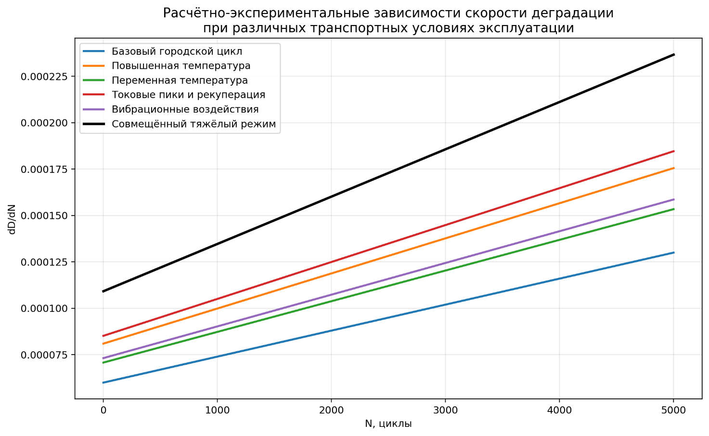
Рисунок 4.1 — Расчётно-экспериментальные зависимости скорости деградации при различных транспортных условиях эксплуатации

На рисунке видно, что скорость деградации батареи существенно зависит от характера эксплуатации. Базовый городской цикл соответствует наименьшему темпу старения. Повышенная и переменная температура, токовые пики, рекуперационные режимы и вибрационные воздействия увеличивают скорость деградации. Наиболее быстрый рост наблюдается в совмещённом тяжёлом режиме, где внешние факторы действуют одновременно.
Научная ценность рисунка состоит в том, что он переводит модель деградации из лабораторной логики «число циклов — потеря ёмкости» в эксплуатационную логику «условия движения — изменение импедансных параметров — скорость старения». Практическая значимость заключается в возможности учитывать тип реальной транспортной миссии при оценке остаточного ресурса батареи.

4.1.8 Структура эксплуатационно-импедансной модели деградации

С учётом сказанного общая структура модели в работе принимает вид:

Эксплуатационные факторы→Импедансные параметры→ K_{deg} → SOH, RUL.

Это принципиально отличается от классической схемы, где модель сразу строится как зависимость SOH(N). В диссертации внешние условия эксплуатации сначала преобразуются в изменение импедансных параметров, затем — в интегральный диагностический критерий, и только после этого — в оценку состояния и ресурса. Именно такая архитектура и делает модель пригодной для электротранспорта.
Для наглядного отображения предлагаемой логики деградационного моделирования приведена структурная схема перехода от эксплуатационных факторов к прогнозу остаточного ресурса.

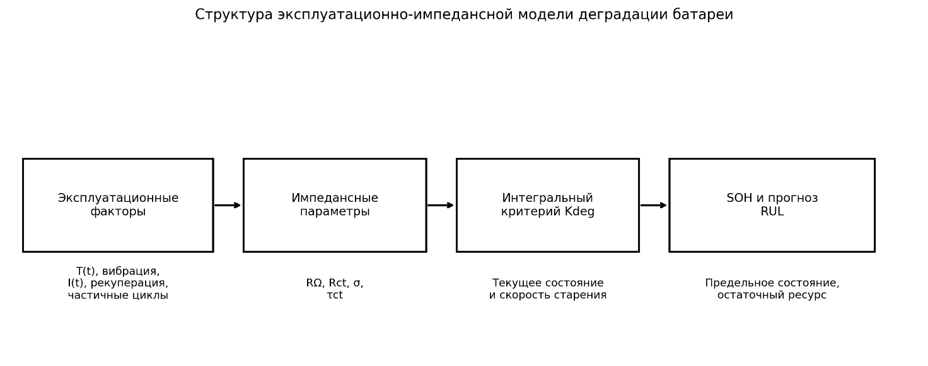
Рисунок 4.2 — Структура эксплуатационно-импедансной модели деградации батареи

На рисунке показана последовательность перехода от внешних эксплуатационных факторов — температуры, вибрации, тока, рекуперации и частичных циклов — к изменению импедансных параметров R_{Ω}, R_{ct}, σ, τ_{ct}, затем к интегральному критерию K_{deg}, а далее — к оценке SOH и прогнозу RUL.
Научная ценность рисунка состоит в том, что он задаёт единую архитектуру всей прогностической модели диссертации. Практическая значимость заключается в том, что такая схема может быть непосредственно положена в основу программной реализации в BMS.

Таблица 4.2 – Расчётно-экспериментальные параметры деградационной модели для различных режимов эксплуатации

Режим эксплуатации | k₀, отн. ед./ цикл | Ф_{T} | Ф_{I} | Ф
Базовый городской цикл | 1.00 | 1.00 | 1.00
Повышенная температура | 1.00 | 1.35 | 1.00
Переменная температура | 1.00 | 1.18 | 1.00
Токовые пики и рекуперация | 1.00 | 1.00 | 1.42
Вибрационные воздействия | 1.00 | 1.00 | 1.00
Совмещённый тяжёлый режим | 1.00 | 1.30 | 1.40

Таблица содержит расчётно-экспериментальные данные, используемые для калибровки модели деградации. Она показывает, что совокупное влияние эксплуатационных факторов носит мультипликативный характер и может существенно ускорять старение батареи по сравнению с базовым режимом.

Вывод по разделу 4.1

В разделе 4.1 сформирована эксплуатационно-импедансная модель деградации тяговой аккумуляторной батареи. Показано, что для электротранспорта основными факторами старения являются переменная температура, токовые пики, рекуперация, вибрационные нагрузки, частичные циклы и режим SOC. Установлено, что эти факторы проявляются через динамику импедансных параметров R_{Ω}, R_{ct}, σ и τ_{ct}, которые используются как измеряемые индикаторы деградации. Предложена полуэмпирическая модель скорости старения, включающая эксплуатационные множители и импедансное состояние батареи. Тем самым заложена основа для следующего раздела 4.2, в котором будет рассмотрена связь скорости роста R_{ct} с потерей ресурса батареи.

R_{ct}, R_{Ω}, σ, τ_{ct}, K_{deg} K_{tr} R_{avail} P_{crit} K_{crit} C_{dl} , D_{s} α_{vib}(t)
I_{rms} , I_{peak} v_{rec} γ_{vib} χ_{high}(SOC) и χ_{low}(SOC) ΔSOC

